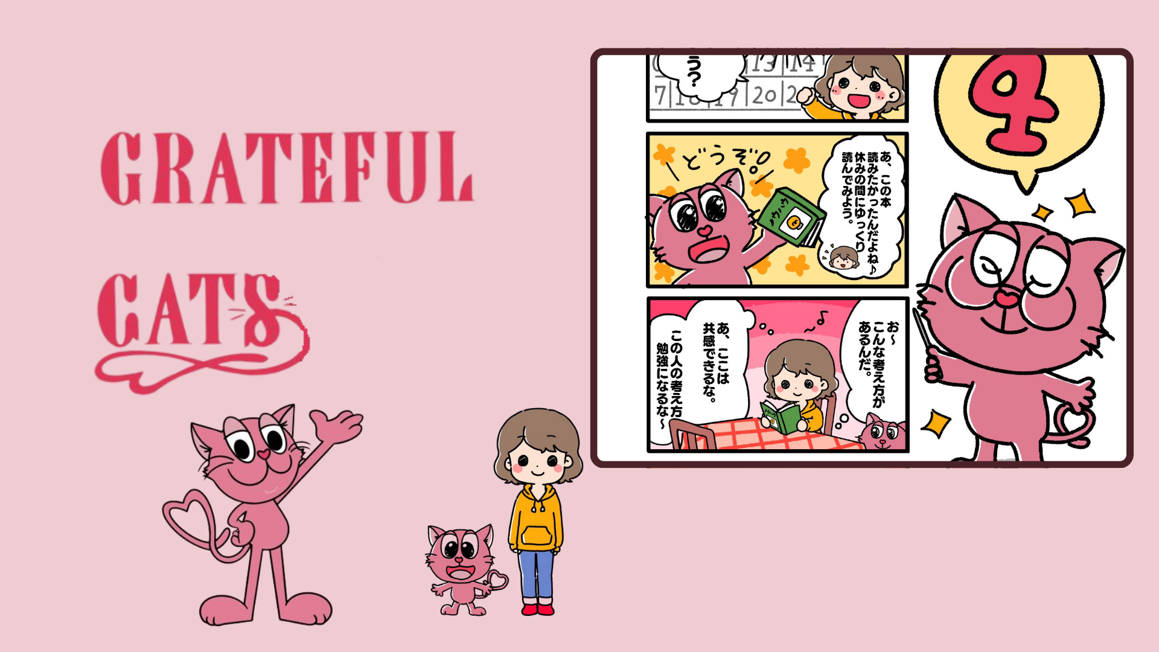

**¡GRATEFUL CATS Episodio 4: "Fin de Semana②" Lanzado!**

**El nuevo episodio del manga GRATEFUL CATS, "Fin de Semana②", ha sido lanzado. Esta vez, el tema gira en torno a cómo pasar un fin de semana, presentando una historia conmovedora.**

**Una de las escenas más impresionantes de este episodio es cuando los personajes descubren nuevos conocimientos e ideas a través de los libros. El mundo de GRATEFUL CATS retrata maravillosamente la importancia de apreciar las pequeñas alegrías en la vida cotidiana.**

# ¿Qué es GRATEFUL CATS?

GRATEFUL CATS es un proyecto innovador que utiliza la tecnología AR. Se enfoca en fomentar un sentido de gratitud al ayudar a las personas a notar y apreciar las pequeñas alegrías de la vida diaria. Los personajes siempre están sonriendo, enseñándonos la importancia de la felicidad en la vida cotidiana.

Pasemos cada día de manera más positiva y enriquecedora junto a GRATEFUL CATS.

# ¡Evento Especial en la App Smapocke!

¡Para celebrar el lanzamiento de GRATEFUL CATS Episodio 4: "Fin de Semana②", se está llevando a cabo una tarea especial en la app Smapocke!

* Enlace a la Tarea: [https://www.smapocke.app/list/open_event](https://www.smapocke.app/list/open_event)
* Fecha límite: 1 de octubre de 2024

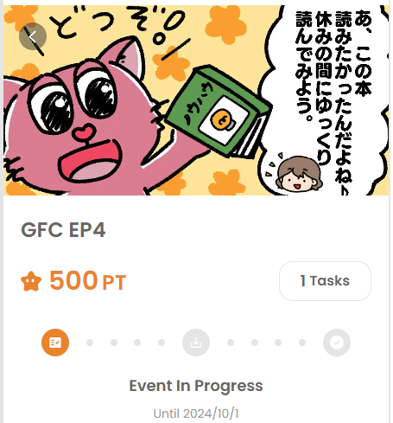

# ¡No te pierdas las últimas noticias de GRATEFUL CATS!

GRATEFUL CATS publica regularmente nuevos episodios. Mantente al día con esta serie conmovedora que te ayuda a redescubrir la felicidad diaria y compartir positividad con los demás siguiendo las cuentas oficiales en las redes sociales.

¡Asegúrate de seguir y disfrutar del mundo de GRATEFUL CATS!

# Última Información

* Cuenta X Oficial de GRATEFUL CATS: [https://twitter.com/gratefulcatsIP](https://twitter.com/gratefulcatsIP)
* Cuenta X Oficial de JAPAN DAO: [https://twitter.com/japandaojp](https://twitter.com/japandaojp)
* Discord Oficial de JAPAN DAO: [https://discord.com/invite/japandao](https://discord.com/invite/japandao)